Rapport de Projet — Data Engineering Azure
Pipeline Retail : Ingestion, Transformation et Visualisation
Architecture Medallion sur Azure avec Databricks et Power BI

Introduction
Dans le cadre de la modernisation de son système décisionnel, une entreprise du secteur retail a mis en place une architecture cloud capable d'ingérer, stocker, transformer et analyser ses données de manière automatisée.
La solution repose sur l'écosystème Microsoft Azure, avec Databricks comme moteur principal de transformation, et suit une architecture Medallion structurée en trois couches : Bronze, Silver et Gold.
Flux global du pipeline :
Azure SQL Database + API JSON (GitHub)
↓ Azure Data Factory (ingestion Parquet)
Bronze (données brutes)
↓ Databricks (nettoyage, jointures, calculs)
Silver (données propres et enrichies)
↓ Databricks (agrégations métier)
Gold (KPIs analytiques)
↓ Export CSV
Power BI (dashboard décisionnel)

Phase 0 — Documentation et étude préalable

1. Azure SQL Database
Définition
Azure SQL Database est une base de données relationnelle managée (PaaS) hébergée sur Microsoft Azure, basée sur le moteur SQL Server. L'infrastructure (serveur, OS, sauvegardes, mises à jour) est entièrement gérée par Microsoft.
Cas d'usage
- Gestion des ventes et transactions
- Catalogues produits et référentiels
- Applications ERP et CRM
- Toute donnée structurée avec schéma fixe et relations entre tables

Avantages
Avantage | Description
Zéro gestion serveur | Microsoft gère l'infrastructure complète
Sauvegardes automatiques | Sauvegardes complètes toutes les 12h + logs continus
Haute disponibilité | Réplica automatique en cas de panne
Scalabilité | Augmentation des ressources en quelques clics sans arrêt
Sécurité intégrée | Chiffrement au repos et en transit, intégration Azure AD
Rôle dans le projet
Azure SQL Database est la source transactionnelle du pipeline. Elle contient les trois tables structurées du retailer :
- Products — catalogue produits (product_id, name, category, price)
- Stores — magasins (store_id, store_name, city, region)
- Transactions — ventes (transaction_id, product_id FK, store_id FK, quantity, date)
Azure Data Factory se connecte à cette base via un Linked Service SQL pour copier les données brutes vers la couche Bronze au format Parquet.

2. Azure Data Lake Storage Gen2 (ADLS)
Fonctionnement
ADLS Gen2 est un système de stockage de fichiers hiérarchique dans le cloud, optimisé pour les workloads analytiques et Big Data. Il est basé sur Azure Blob Storage avec le Hierarchical Namespace activé, ce qui permet de vraies opérations sur les répertoires indispensables pour Databricks et Spark.
Hiérarchie de stockage
Storage Account (retailstraccount)
└── Container (retailcontainer)
├── bronze/ → transaction/ | product/ | store/ | customer/
├── silver/ → sales_silver/
└── gold/ → sales_by_product/ | sales_by_date/ | sales_by_store/
Architecture Medallion
Couche | Contenu | Format | Responsable
Bronze | Copie exacte des sources, rien modifié | Parquet / JSON | Azure Data Factory
Silver | Nettoyée, typée, jointures + total_amount | Delta | Databricks
Gold | Agrégée par produit, date, magasin — KPIs Power BI | Delta / CSV | Databricks

3. Azure Data Factory (ADF)
Définition
Azure Data Factory est un service d'orchestration ETL/ELT managé. Il déplace les données d'une source vers une destination selon un pipeline configurable, sans transformer les données — c'est le rôle de Databricks.
Concepts principaux
Concept | Description
Linked Service | Connexion à une source ou destination (identifiants, URL, driver)
Dataset | Description de la donnée : quelle table SQL ? quel dossier ADLS ? quel format ?
Copy Activity | Activité qui lit une source et écrit dans une destination
Pipeline | Ensemble des Copy Activities orchestrées et déclenchées ensemble
ETL vs ELT
- ETL : Extract → Transform → Load — transformation avant chargement
- ELT (approche utilisée) : Extract → Load → Transform — ADF charge brut dans Bronze, Databricks transforme ensuite

4. Databricks Community Edition
Présentation
Databricks est une plateforme d'analytique basée sur Apache Spark. La Community Edition est la version gratuite avec un cluster mono-noeud, permettant de créer des notebooks Python/SQL pour traiter les données à grande échelle.
Concepts clés
Concept | Description
Cluster | Environnement d'exécution Spark. Sur Community Edition : cluster unique, démarrage manuel.
Notebook | Fichier interactif Python/SQL organisé en cellules exécutables individuellement.
Spark DataFrame | Structure tabulaire distribuée similaire à pandas, optimisée pour les gros volumes.
Format Delta | Format basé Parquet avec transactions ACID et versioning des données.
Rôle dans le projet
- Chargement des 4 sources Bronze via clé d'accès Azure
- Silver : cast types, suppression doublons, jointures 4 sources, calcul total_amount = quantity x price
- Gold : agrégations par produit / date / magasin (CA, quantité, nb transactions, valeur moyenne)
- Export CSV des tables Gold pour Power BI

Phase 1 — Préparation des sources

Tables Azure SQL
Trois tables ont été créées avec les relations de clés étrangères suivantes :
Products (product_id PK, product_name, category, price)
Stores (store_id PK, store_name, location)
Transactions (transaction_id PK, product_id FK → Products, store_id FK → Stores, quantity, date)

Source API JSON — Customers
Les données clients ont été intégrées via une source JSON publique hébergée sur GitHub, accessible via le Linked Service HTTP (HttpServer1) dans Azure Data Factory. À l'issue de cette phase, le pipeline dispose de 4 sources : Products, Stores, Transactions, Customers.

Phase 2 — Création du Data Lake
- Storage Account : retailstraccount — Hierarchical Namespace activé
- Container : retailcontainer
- Structure Medallion créée : bronze/ (transaction, product, store, customer), silver/, gold/

Phase 3 — Orchestration avec Azure Data Factory

Services liés configurés
Trois Linked Services ont été configurés dans ADF pour connecter les sources et la destination :
- AzureDataLakeStorage1 — Azure Data Lake Storage Gen2 → destination Bronze
- AzureSqlDatabase1 — Azure SQL Database → source Products, Stores, Transactions
- HttpServer1 — HTTP → source API JSON GitHub (Customers)
Capture — Services liés dans Azure Data Factory :
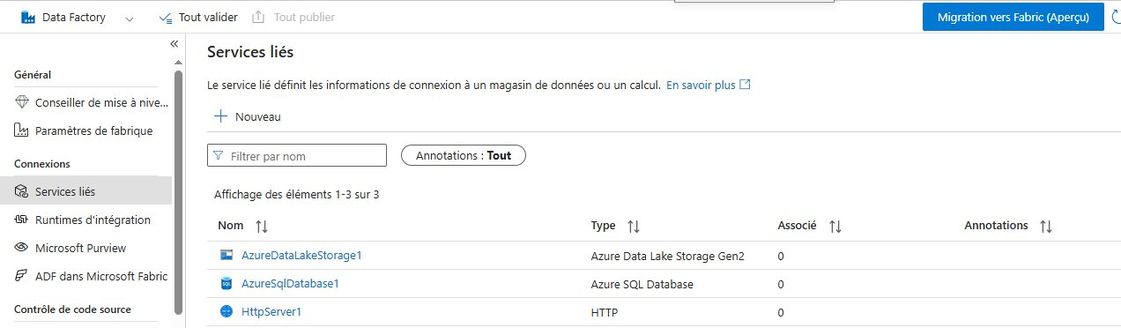
Figure 1 — Les 3 Linked Services configurés dans Azure Data Factory (AzureDataLakeStorage1, AzureSqlDatabase1, HttpServer1)

Pipeline d'ingestion
Le pipeline pipeline1 contient 4 Copy Activities exécutées en séquence :
- Copy transaction : SQL Transactions → bronze/transaction/ (Parquet)
- Copy store : SQL Stores → bronze/store/ (Parquet)
- Copy product : SQL Products → bronze/product/ (Parquet)
- Copy customers : API JSON → bronze/customer/ (Parquet)
Capture — Pipeline ADF avec les 4 Copy Activities :
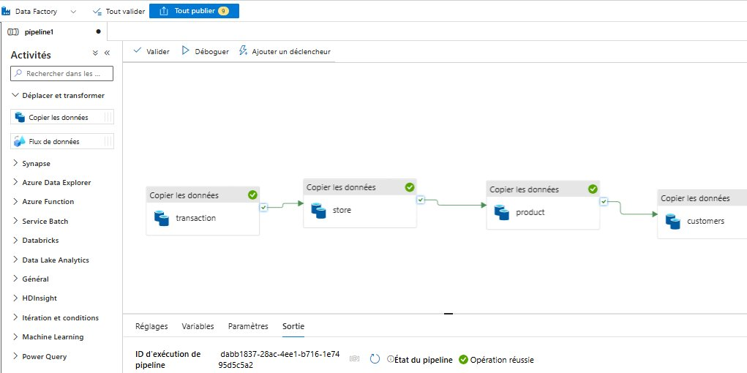
Figure 2 — Pipeline pipeline1 avec les 4 Copy Activities (transaction, store, product, customers) — Statut : Opération réussie

Résultat d'exécution
Le pipeline a été exécuté avec succès. ID d'exécution : dabb1837-28ac-4ee1-b716-1e7495d5c5a2. Statut : Opération réussie. Les 4 fichiers Parquet sont présents dans la couche Bronze du Data Lake.

Phases 4, 5 et 6 — Databricks : Silver et Gold

Configuration de l'accès ADLS
Sur Databricks Community Edition en mode Serverless, spark.conf.set et sc ne sont pas disponibles. La clé d'accès Azure est passée directement en option sur chaque opération Spark :
spark.read.format('parquet').option(azure_key_conf, storage_account_key).load(path)

Traitement Silver
- Chargement des 4 DataFrames Bronze (transaction, product, store, customer)
- Cast des types : IDs en Integer, price en Float, transaction_date en Date
- Suppression des doublons sur les clés primaires
- Suppression des nulls sur les colonnes critiques, filtre quantity > 0
- Normalisation : trim() sur les champs texte, lower() sur les emails
- Left joins : Transactions ← Products ← Stores ← Customers
- Calcul de total_amount = quantity x price (arrondi à 2 décimales)
- Sauvegarde Delta : retailcontainer/silver/sales_silver/

Traitement Gold
- Lecture de Silver depuis ADLS au format Delta
- sales_by_product : CA, quantité vendue, nb transactions, valeur moyenne — par produit et catégorie
- sales_by_date : mêmes KPIs agrégés par date de transaction
- sales_by_store : mêmes KPIs agrégés par magasin et localisation
- Sauvegarde Delta + export CSV dans retailcontainer/gold/ pour Power BI

Conclusion
Ce projet a permis de mettre en place un pipeline Data Engineering complet sur Azure, couvrant l'ensemble du cycle de vie des données : ingestion depuis des sources hétérogènes (SQL + API), stockage structuré selon l'architecture Medallion, transformation et enrichissement avec Databricks/Spark, et production de datasets analytiques prêts pour Power BI.
L'approche ELT adoptée — charger les données brutes dans Bronze puis transformer avec Databricks — est alignée avec les bonnes pratiques des plateformes cloud modernes. Chaque service Azure joue un rôle délimité et non substituable dans la chaîne de traitement.

